

представительный орган

муниципального образования

«Город Волгодонск»

**ВОЛГОДОНСКАЯ ГОРОДСКАЯ ДУМА**

г. Волгодонск Ростовской области

РЕШЕНИЕ № 14 от 18 февраля 2016 года

О внесении изменений в решение Волгодонской городской Думы от 19.12.2008 №190 «Об утверждении Правил землепользования и застройки муниципального образования городского округа «Город Волгодонск»

В соответствии со статьями 31, 32, 33 Градостроительного кодекса Российской Федерации, статьёй 28 Федерального закона от 06.10.2003 № 131‑ФЗ «Об общих принципах организации местного самоуправления в Российской Федерации», руководствуясь статьей 40 Устава муниципального образования «Город Волгодонск», с учетом протоколов заседаний постоянно действующей комиссии по внесению изменений в Правила землепользования и застройки муниципального образования городского округа «Город Волгодонск» от 24.02.2015 № 1, от 17.03.2015 № 2, от 15.06.2015 № 3, от 12.08.2015 № 4, от 22.09.2015 № 5, от 12.11.2015 № 6, протокола публичных слушаний от 16.02.2016 Волгодонская городская Дума

РЕШИЛА:

1. Внести в приложение к решению Волгодонской городской Думы от 19.12.2008 №190 «Об утверждении Правил землепользования и застройки муниципального образования городского округа «Город Волгодонск» следующие изменения:

1) изложить приложение 1 в новой редакции (приложение 1);

2) изложить приложение 3 в новой редакции (приложение 2).

2. Настоящее решение вступает в силу со дня его официального опубликования.

3. Контроль за исполнением настоящего решения возложить на постоянную комиссию **по строительству, землеустройству, архитектуре** (А.В. Бородин) и главного архитектора города Волгодонска – председателя комитета по градостроительству и архитектуре Ю.С. Забазнова.

Председатель  
Волгодонской городской Думы –   
глава города Волгодонска Л.Г. Ткаченко

Проект вносит

Администрация города Волгодонска

Приложение 1 к решению Волгодонской городской Думы от 18.02.2016 № 14 «О внесении изменений в решение Волгодонской городской Думы от 19.12.2008 №190 «Об утверждении Правил землепользования и застройки муниципального образования городского округа «Город Волгодонск»

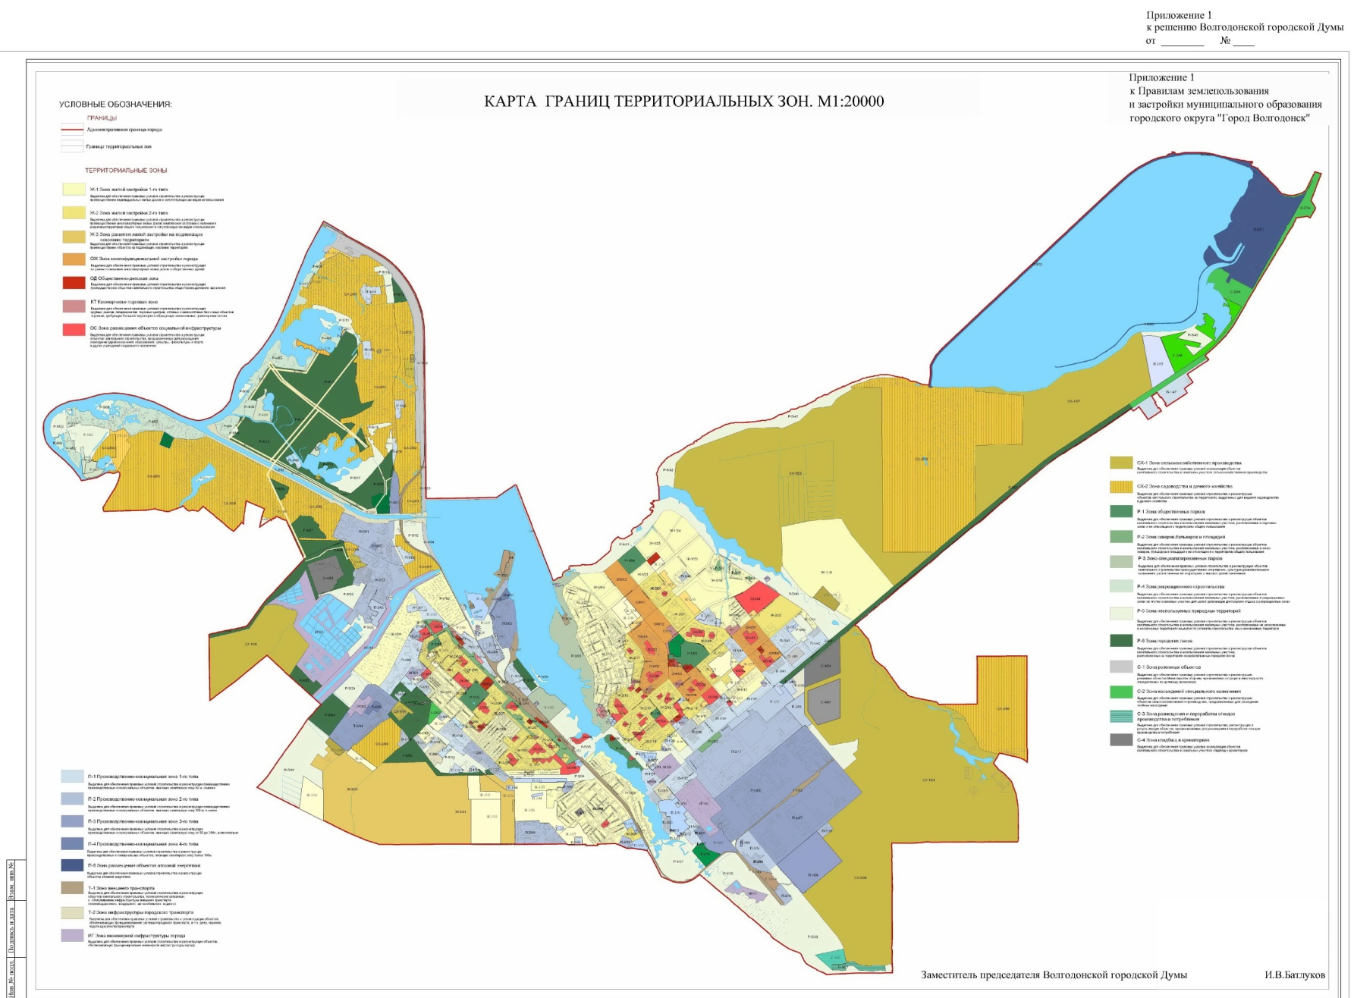

Приложение 2 к решению Волгодонской городской Думы от 18.02.2016 № 14 «О внесении изменений в решение Волгодонской городской Думы от 19.12.2008 №190 «Об утверждении Правил землепользования и застройки муниципального образования городского округа «Город Волгодонск»

«Приложение 3

к Правилам землепользования и застройки муниципального образования городского округа «Город Волгодонск»

Перечень

территориальных зон муниципального образования «Город Волгодонск»

1. Жилые зоны:

1.1. **Ж-1** Зона жилой застройки первого типа (порядковые номера от Ж‑1/01 до Ж-1/30, Ж-1/36).

1.2. **Ж-2** Зона жилой застройки второго типа (порядковые номера от Ж‑2/01 до Ж-2/34).

### 1.3. Ж-3 Зона развития жилой застройки на подлежащих освоению территориях (порядковый номер Ж-3/01).

2. Общественно-деловые зоны:

2.1. **ОЖ** Зона многофункциональной застройки (порядковые номера от ОЖ/01 до ОЖ/12).

2.2. **ОД** Зона общественно-деловой застройки (порядковые номера от ОД/01 до ОД/14).

2.3. **КТ** Зона коммерческой (торговой) застройки (порядковые номера от КТ/01 до КТ/02, от КТ/04 до КТ/14).

2.4. **ОС** Зона размещения объектов социальной сферы (порядковые номера от ОС/01 до ОС/45).

3. Производственно-коммунальные зоны:

3.1. **П-1** Производственно-коммунальная зона первого типа (порядковые номера от П-1/02 до П-1/62, П-1/01 присоединена к Р-4/01).

3.2. **П-2** Производственно-коммунальная зона второго типа (порядковые номера от П-2/01 до П-2/03, от П-2/05 до П-2/21).

Примечание: зона П-2/04 присоединена к зоне Т-1/05.

3.3. **П-3** Производственно-коммунальная зона третьего типа (порядковые номера от П-3/01 до П-3/09).

3.4. **П-4** Производственно-коммунальная зона четвёртого типа (порядковые номера от П-4/01 до П-4/03).

3.5. **П-5** Зона размещения объектов атомной энергетики (порядковый номер П-5/01).

4. Зоны инженерной и транспортной инфраструктур:

4.1. **Т-1** Зона внешнего транспорта (порядковые номера от Т-1/01 до Т‑1/08).

4.2. **Т-2** Зона инфраструктуры городского транспорта (порядковые номера от Т-2/01 до Т-2/03).

4.3. **ИГ** Зона инженерной инфраструктуры города (порядковые номера от ИГ/01 до ИГ/15).

5. Зоны сельскохозяйственного использования:

5.1. **СХ-1** Зона сельскохозяйственного производства (порядковые номера от СХ-1/01 до СХ-1/10).

5.2. **СХ-2** Зона садоводства и дачного хозяйства (порядковые номера от СХ-2/01 до СХ-2/14).

6. Зоны рекреационного назначения и особо охраняемых территорий:

6.1. **Р-1** Зона общественных парков (порядковые номера от Р-1/01 до Р‑1/06).

6.2. **Р-2** Зона скверов, бульваров и площадей (порядковые номера от Р‑2/01 до Р-2/02).

6.3. **Р-3** Зона специализированных парков (порядковые номера от Р-3/01 до Р-3/02).

6.4. **Р-4** Зона рекреационного строительства (порядковые номера от Р‑4/01 до Р-4/10).

6.5. **Р-5** Зона неиспользуемых природных территорий (порядковые номера от Р-5/01 до Р-5/11, Р-5/13 до Р-5/17, от Р-5/19 до Р-5/32, от Р-5/34 до Р-5/35, от Р-5/37 до Р‑5/48).

Примечание: зона Р-5/18 переведена в зону Р-6/09; зона Р-5/33 переведена в зону Ж-1/28; зона Р-5/36 переведена в зону П-1/62, Р-6/16 переведена в Р-5/46, зона Р-5/12 присоединена к зоне Р-4/07.

6.6. **Р-6** Зона городских лесов (порядковые номера от Р-6/01 до Р-6/19).

Примечание: зона Р-6/16 переведена в Р-5/46, зона СХ-1/08 переведена в зону лесов Р-6/16.

7. Зоны специального назначения:

7.1. **С-1** Зона режимных объектов (порядковые номера от С-1/01 до С‑1/04).

7.2. **С-2** Зона насаждений специального назначения (порядковые номера от С-2/01 до С-2/03).

7.3. **С-3** Зона размещения и переработки отходов производства и потребления (порядковый номер С-3/01).

7.4. **С-4** Зона кладбищ и крематориев (порядковые номера от С-4/01 до С-4/05).».

Заместитель председателя

Волгодонской городской Думы И.В. Батлуков